Geneva Motor Show 2007: 8 – 18 марта 2007 г.
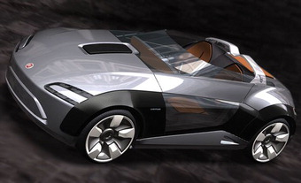 |  | Geneva Motor Show 2007 открывает свои двери для журналистов 6 марта 2007 года. Это шоу призвано показать миру те автомобили, которые будут доступны для покупки уже в этом году, за исключением некоторых ( которые уже серийно выпускаются ) – новое Renault Twingo, Mazda 2, Scoda Fabia. Кроме того, Ford и Fiat должны продемонстрировать новые модификации ключевых моделей – третье поколение Mondeo и обновленное Bravo.  В секторе premium будут продемонстрированы: новый Mercedes C, Volvo V70 и наконец, новейшее купе - Audi A5. | 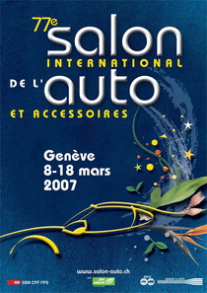
Bertone родстер концепт
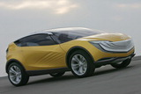 | 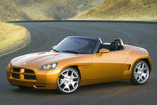
Mazda Hakaze concept | Dodge Demon concept
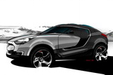 | 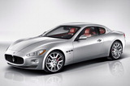 |  | 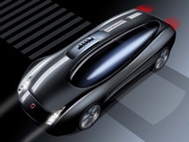
Hyundai HED-4 | Maserati GranTurismo |  | Giugiaro Vadho concept
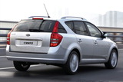 | 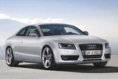 |  | 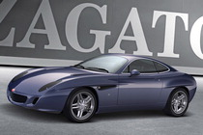
Kia c'eed SW | Audi A5 coupe |  | Zagato Diatto
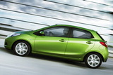 | 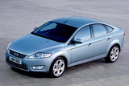 | Кроме того, заявлено о показе концептов, в основном итальянской школы – Bertone, Giugiaro, Pininfarina, Fioravanti, Zagato.  Известен и примерный список заявленных моделей: | 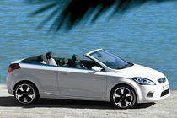
Mazda2 Ford Mondeo |  |  | Kia c'eed cabrio concept
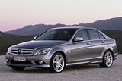  Mercedes - Benz C - class | 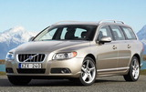  Volvo V70 | Концепты:  Bertone roadster  BMW M3  Dodge Demon  Fioravanti Diatto  Hyundai HED-4  ItalDesign Vadho  Honda Small Hybrid Sports  Kia c'eed cabrio  Mercedes-Benz Vision C220 Bluetec  Rinspeed Exasis  Zagato Diatto | Серийники:  Audi A5 coupe  BMW M5 Touring  Fiat Bravo  Ford Mondeo  Hyundai 'FD' Hatchback  Kia c'eed SW  Lotus 2-Eleven  Maserati GranTurismo  Mazda2  Renault Scenic Conquest  Renault Twingo  Skoda Fabia  Suzuki SX4 sedan  Volvo V70  Volvo XC70  VW Golf Variant

